Hans-Jürgen Steinmetz
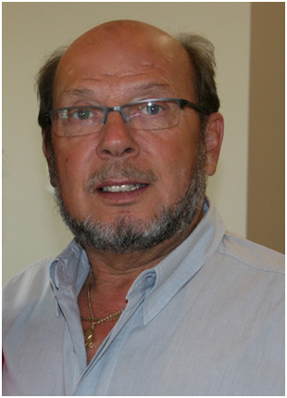 | President of the Skat Club Saskatoon 1989-2014  Member of ISPA Canada since 1988  President of ISPA Canada 1992-2016  ISPA World Board Member 1996 - 2004, 2007- 2016  ISPA World Vice-President since 2016  Chair of the Canadian Skat Arbitration Board (CSAB) since 1994  Chair of the International Skat Rule Committee since 2008  ISPA Referee since 1993 | Präsident des Skat Club Saskatoon 1989-2014  Mitglied der ISPA Canada seit 1988  Präsident der ISPA Canada 1992-201  ISPA World Beisitzer 1996 - 2004, 2007- 2016  Vize-Präsident ISPA World seit 2016  Vorsitzender des kanadischen Skatgerichts (CSAB) seit 1994  Vorsitzender des Internationalen Regelkomitees seit 2008  ISPA Schiedsrichter seit 1993

